香港聯合交易所有限公司對本公佈之內容概不負責，對其準確性或完備性亦無發表聲明，且表明不會就本公佈全部或任何部份內容或因倚賴該等內容而引致之任何損失承擔任何責任。

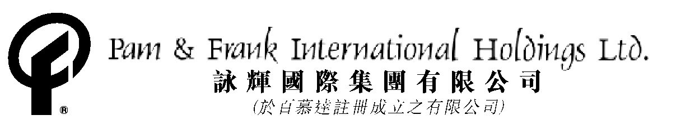

公 佈

再度延遲公佈截至一九九九年六月三十日止十五個月之經審核業績及寄發一九九九年年報。

繼二零零零年四月二十八日刊發之公佈後，詠輝國際集團有限公司（「本公司」）公佈，由於尚未支付截至一九九八年三月三十一日止年度之審核費用約1,660,000港元，故截至一九九九年六月三十日止十五個月之審核工作（「經審核業績」）尚未完成。因此，本公司無法於二零零零年七月三十一日或之前公佈經審核業績。

截至二零零零年七月二十五日已支付核數師合共835,000港元，而就尚餘825,000港元款額己作好付款安排。

通過與本公司的核數師磋商，預期經審核業績將再度延期至二零零零年八月三十一日。因而，一九九九年年報將於二零零零年九月三十日或之前寄予各股東，而股東週年大會則於二零零零年十月三十一日或之前舉行。百慕達公司註冊處及香港聯合交易所有限公司保留權利向本公司採取適當的行動。

根據公司章程及細則第56條，本公司須每年舉行股東週年大會。因此，本公司違反公司細則及百慕達公司法及上市協議第8(1)及8(2)段。

海富國際集團有限公司（「海富」）為本公司控權股東，其較早前持有505,000,000股，約佔48%已發行股本，已於下列日期減持本公司股票；

日期 減持股票數目 持有尚餘股票 減持股票後
持有的百份比
1. 16/6/2000 50,000,000 455,000,000 43.26%
2. 22/6/2000 * 100,000,000 355,000,000 33.75%
3. 20/7/2000 50,000,000 305,000,000 29.00%

* 備註﹕ 有關詳情及減持股票的原因，本公司已於二零零零年六月十三日公佈披露。

楊鴻游先生、徐麗萍女士及左先覺女士為海富及本公司的共有董事，個別及共同承認彼等違反上市條例的模範守則及承諾彼等在公司之經審核業績公佈前不會買賣本公司證券。出售上述項目1及3之股票所得款項已用作償還本集團的緊急債項。因此，香港聯合交易所有限公司保留權利向上述董事及本公司採取適當的行動。

承董事會命
董事
徐麗萍
香港，二零零零年七月二十九日

